 HEURES EXCEPTIONNELLES
Semaine/Samedi/jours fériés (sauf Dimanche et 1er mai)

DEMANDE PREALABLE A LA MAIN DU MANAGER HEURES SUPPLEMENTAIRES (salarié à temps complet) ou COMPLEMENTAIRES (pour les salariés à temps partiel)

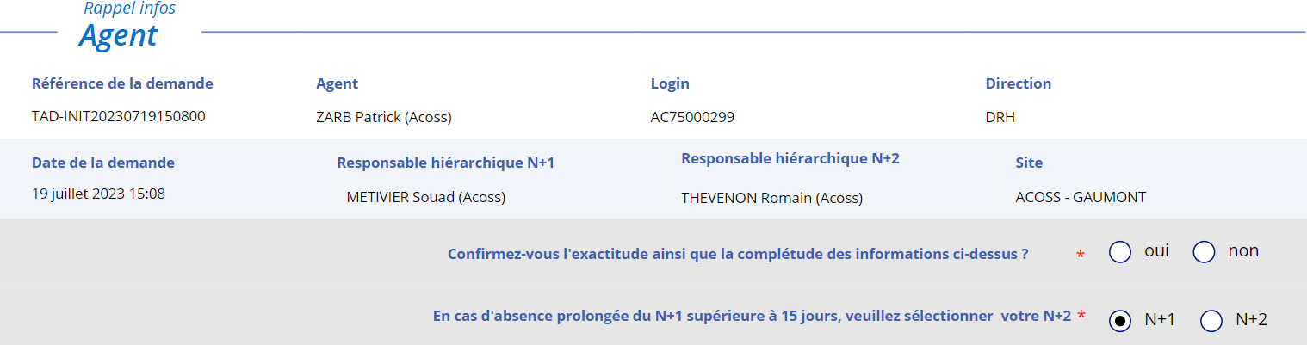
Motif de la demande * | Alphanumérique (Zone de saisie libre)

Nom / Prénom agent Proposer la liste des agents  Attention : hors cadre au forfait Infoagt (1 à N) | N° agent  Infoagt | Portefeuille  Infoagt | Secteur fonctionnel  Infoagt | Temps de travail du salarié  Infoagt
Source Infoagt/agtcrtt mise à jour quinzaine | automatique | automatique | automatique | automatique

Observations | Alphanumérique

Périodes concernées
Période  Vérifier si pas dimanche ou 1er mai : Bloquant à la demande de Romain. Afficher un message d’alerte et indiquer au manager la marche à suivre.  si oui transmission de la demande pour dérogation du DRH. Zone de justification. Et attendre validation du DRH. Voir avec Romain pour le circuit de validation  si non ouverture du masque de saisie |  | Horaire estimés (soit en nombre d’heures soit heure début et fin)  On comptablise les HS :  En semaine : entre 19h et 21h limite 220 h par an et par salarié  Samedi et jours fériés (hors dimanche et 1er mai) : toute la journée  Du lundi au samedi (sauf 1er mai) :entre 21h et 6h pour la salrié qui dépendent de la classification des informaticiens voir GRH voir si synchronisation avec Anais  Si les HS pour un même salarié et par an >220 h alors majoration à 10% et contrepartie en repos à 100%  Mettre en place une info à l’attention du manager -contingent horaire limité à 220h supplementaites réalsiées par an et par salarié (remonter le nombre d’heures réalisées au moment de la demande)
Date début  Format date | Date fin  Format date | Nombre d’heures  Format heure | Heure début  Format heure | Heure fin  Format heure
1 à N |  | Soit A | Soit B | Soit B

